K212/6

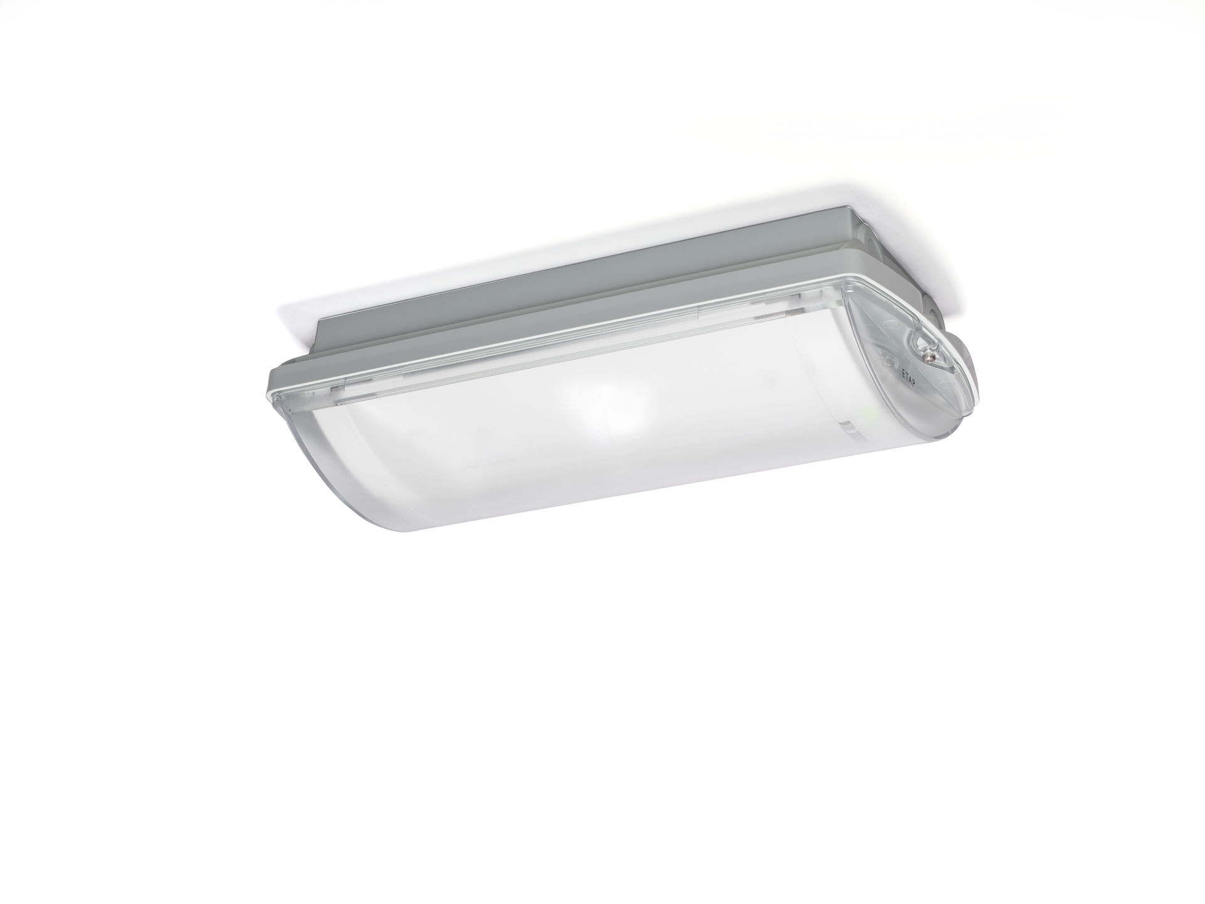
IP 65 Luminaire d'éclairage de sécurité pour éclairage d'évacuation. En saillie. Luminaire autonome (contient batterie). Dimensions: 359 mm x 180 mm x 100 mm. Monté sur deux étriers en acier inoxydable, connexion électrique automatique, bornes enfichables (jusqu'à 2.5 mm²), presse-étoupe inclus, possibilité de câblage traversant, accessoires en option pour montage en encastré. Répartition de la lumière concentrée, optimisée pour une grande hauteur de montage ou un éclairage d'escalier. Lumen en état de secours: 510 lm. Consommation de courant: 0.9 W. Interdistance chemin d’évacuation: à une hauteur de montage de 2.8 m, l'éclairage au sol est de 1 lux avec une interdistance ("b") de 12.1 m. Interdistance chemin anti-panique: à une hauteur de montage de 2.8 m, l'éclairage au sol est de 0.5 lux avec une interdistance ("b") de 10.1 m. À une hauteur de montage de 2.8 m, l'éclairage au sol est de 1 lux avec une interdistance ("b") de 9.5 m. Tension: 220-230V. Autonomie: 60 minutes Le luminaire contient les données de la lampe, la date et le type de la batterie, conformément à la norme EN 60598-2.22. Batterie: 4 x NiMh 1,2V 2,2Ah. Test de fonctionnement automatique toutes les semaines, test d’autonomie toutes les 13 semaines, selon EN 50172 et EN 62034. Mode permanent / non permanent sélectionnable, préréglé pour les applications les plus courantes. Classe d'électrique: classe II. Sécurité photobiologique EN 62471: RISK GROUP 1 / RISK GROUP 2. Polycarbonate résistant aux chocs caisson, RAL9018 - blanc papyrus. Degré de protection IP: IP65. Degré de protection IK: IK10. Essai au fil incandescent: 850°C. Garantie 5 ans sur luminaire, source de lumière, driver et batterie Certifications: CE, ENEC. Le luminaire a été développé et produit selon la norme EN 60598-1 dans une société certifiée ISO 9001 et ISO 14001.

